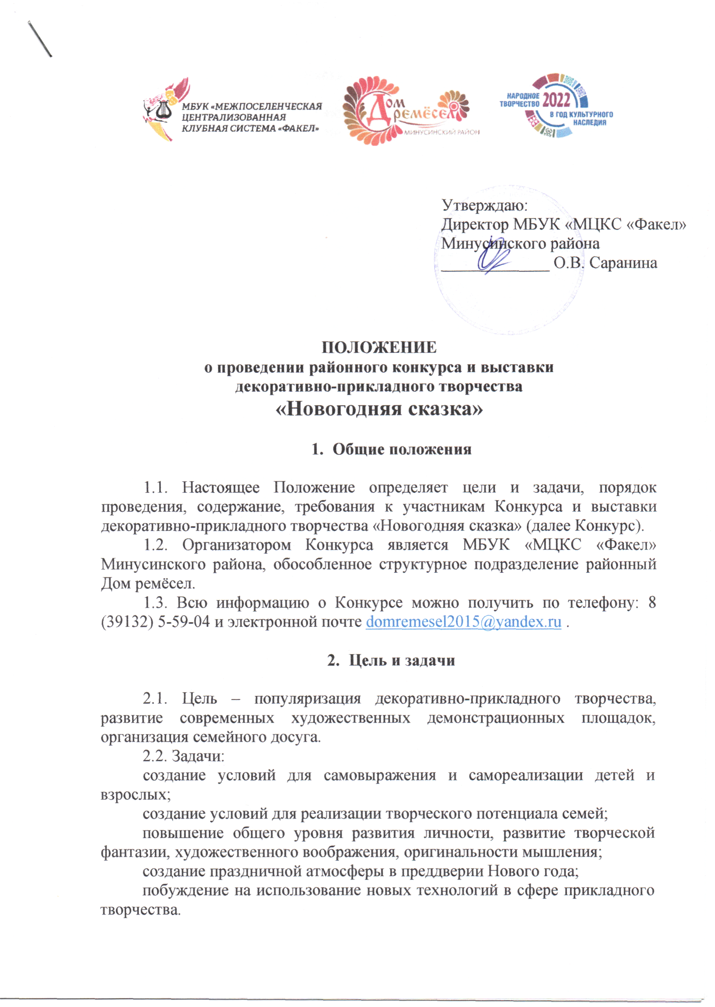
3. Условия участия, порядок и сроки проведения

3.1. Дата проведения: с 1 ноября 2022 г. по 15 января 2023 года.
Место проведения: районный Дом ремёсел (п. Опытное поле, ул. Набережная, 13).
3.2. В Конкурсе могут принять участие желающие жители Минусинского района: частные лица, семьи, инициативные группы, коллективы учреждений и предприятий Минусинского района. Возраст участников не ограничивается.
3.3. На Конкурс принимаются работы, выполненные в различных техниках декоративно-прикладного творчества, из любых декоративных материалов, по следующим темам:
- «Зимние забавы» - объемные и плоскостные работы, предпочтительно с сюжетной композицией, размер от 20 до 100 см.
- «Зимний пейзаж» - только плоскостные работы, размером от 20 до 70 см.
3.4. Представленная участником работа должна являться оригинальным авторским произведением, в случае выявления полного копирования с какого-либо ранее выполненного произведения данная работа снимается с участия в Конкурсе.
3.5. На конкурс не принимаются работы в технике изонить на воздушных шарах, работы из одноразовой посуды и средств личной гигиены (ватные диски, ватные палочки, салфетки и т.п.).
3.6. Конкурс проводится по следующим номинациям:
- индивидуальная;
- коллективная;
- семейная (включает работы, выполненные дошкольниками с помощью родителей и взрослых).
3.7. Для индивидуальной и коллективной номинации выставки-конкурса установлены следующие возрастные категории:
- от 7 до 9 лет включительно;
- от 10 до 12 лет включительно;
- от 13 до 15 лет включительно;
- от 16 до 18 лет включительно;
- взрослые.

3.8. Для участия в Конкурсе необходимо до 24 ноября 2022 г.:
- заполнить и отправить заявку (Приложение 1) по электронной почте на адрес domremesel2015@yandex.ru ;
- привезти конкурсную работу в районный Дом ремёсел (п. Опытное поле, ул. Набережная, 13; режим работы РДР: вторник-суббота 12.30 – 19.00)
3.9. Каждая работа должна быть снабжена двумя этикетками (шрифт Times New Roman, 18, интервал одинарный) – одна прикрепляется на лицевую, другая на обратную стороны работы с информацией об авторе:
- фамилия, имя, возраст (полностью, число полных лет);
- место проживания;
- название работы;
- материал и техника исполнения;
- название номинации, возрастная категория.
3.10. Приём заявок и творческих работ на участие в Конкурсе осуществляется с 10 по 24 ноября 2021 года. Заявки, поступившие после указанного срока и составленные не по установленной форме, не регистрируются. Предоставление заявки на Конкурс означает согласие с условиями настоящего Положения.
3.11. Конкурс проводится в два этапа:
- 1-ый этап с 10 по 24 ноября 2022 года (регистрация всех участников и отборочный тур для участия в Краевой выставке – конкурсе декоративно-прикладного творчества «Новогодний БАЗ-ART»);
- 2-ой этап с 25 ноября 2022 по 15 января 2023 года - выставка конкурсных работ в районном Доме ремёсел (п. Опытное поле, ул. Набережная, 13).
3.12. Подведение итогов районного конкурса и выставки «Новогодняя сказка», торжественное награждение участников состоится 24 декабря в 13.00 в районном Доме ремёсел.
3.13. Видео-версия конкурсных работ и выставочной экспозиции, список победителей Конкурса будут опубликованы до 30 декабря 2022 года в официальных группах Дома ремёсел в социальных сетях:
ВК https://vk.com/domremesel2015
ОК https://ok.ru/domremesel.minusinskyrayon

- Дополнительная информация

4.1. Конкурсные работы оцениваются жюри по следующим критериям:
- оригинальность идеи, художественный уровень;
- соответствие теме конкурса;
- мастерство исполнения;
- новаторство и креативность замысла;
- качество и эстетика оформления.
4.2. Жюри имеет право:
- присуждать не все призовые места;
- присуждать одно призовое место нескольким работам;
- учреждать специальные дипломы.
4.3. Предоставление заявки на Конкурс означает согласие участника с условиями, указанными в данном Положении, в том числе согласие:
- на обработку персональных данных и предоставление доступа неопределенного круга лиц к персональным данным в соответствии с требованиями Федерального закона от 27.07.2006 «О персональных данных» № 152-ФЗ;
- на проведение фото- и видеосъемки его произведений, в том числе для создания фото- и видеоотчёта, печатной продукции и рекламных материалов организатора;
- на размещение изображений работ в социальных сетях.
4.4. Конкурсные работы можно будет забрать после демонтажа выставочной экспозиции (после 15 января).
4.5. Творческие работы участников Конкурса по теме «Зимние забавы», автоматически становятся участниками заочного отборочного тура Краевой выставки – конкурса декоративно-прикладного творчества «Новогодний БАЗ-ART», который проводится дистанционно специалистами КГБУК «Центр культурных инициатив» г. Красноярска. Участники, прошедшие отборочный тур Краевой выставки – конкурса декоративно-прикладного творчества «Новогодний БАЗ-ART» получат приглашение на участие в Краевой выставке-конкурсе по телефонам, указанным в заявках.
Доставку конкурсных работ в г. Красноярск для участия в Краевой выставке-конкурсе осуществляет организатор (МБУК «МЦКС «Факел») с согласия участников. Открытая краевая выставка – конкурс декоративно-прикладного творчества «Новогодний БАЗ-ART», состоится с 17 декабря 2022 г. по 10 января 2023 г. в КГБУК «Центр культурных инициатив» (г. Красноярск, ул. Ползунова, 13). Работы возвращаются участникам после 10 января 2023 г.

Приложение № 1
Заявка
на участие в районном конкурсе и выставке декоративно-прикладного творчества
«Новогодняя сказка»

№ п/п | Сведения об авторе |  | Место проживания,  полное наименование направляющей организации,  название студии  руководитель студии  (при наличии) |  |  | Контактная информация:  сот.телефон,  e-mail  (адрес, с которого отправлена Заявка) | Дополнит.  информация, размер работы
 | Ф.И.О.  участника | возраст  участника |  | Номинация | Название работы,  материал  и техника исполнения Место проживания 2. Место проживания 2. Место проживания

С Положением о районном конкурсе и выставке декоративно-прикладного творчества «Новогодняя сказка» ознакомлен(а)
и согласен (сна) со всеми его пунктами.

Информация, указанная в заявке, будет использована для организации конкурса и в соответствии с Федеральным Законом от 27.07.2006 № 152-ФЗ «О персональных данных».

